## Kursanalys (kursutvärdering)

|  |  |  |
| --- | --- | --- |
| **Kurskod**  1BA144 | **Kurstitel**  Instrumentell teknik | **Högskolepoäng**  4.5 |
| **Termin** (vt/ht-år)  HT24 | **Tidsperiod**  20240902-20230919 | |

|  |  |
| --- | --- |
| **Kursansvarig**  Håkan Rundqvist | **Examinator**  Håkan Rundqvist |
| **Momentansvariga lärare** | **Övriga medverkande lärare**  Rundqvist, Håkan  Wallin, Staffan  Alam, Seher  Maria, JP  Lindkvist, Annica  Lång, Pernilla  Månsson, Robert  Rundqvist, Helene |

|  |  |  |
| --- | --- | --- |
| **Antal registrerade studenter vid treveckorskontrollen**  53 | **Antal godkända vid sista kursdatum**  43 (88%) = G  12(12%) = U | **Svarsfrekvens kursvärderingsenkät**  **30**% (16/54) |
| **Övriga metoder för studentinflytande** *(utöver avslutande kursvärdering , Tex. hur studenterna getts möjlighet att ge återkoppling på kursen och hur detta ligger till grund för analysen och förslagen nedan.)*  Klicka här för att ange text. | | |
| **Återkoppling av kursvärderingsresultat till studenterna** *Tex. Vilka forum som kursutvärderingen diskuterats i (exv. programråd, programnämnd/utbildningsnämnd där studentrepresentanter finns närvarande etc.)*  *Hur kursutvärderingen har återkopplats till studenterna (exv. kurswebben, kursråd etc.).*  Genomgång av kursutvärderingen från förra terminens studenter görs vid upprop (kursstart). Kursutvärdering från studenterna läggs ut tre veckor efter avslutat kurs på kursenshemsida. | | |

#### 1. Beskrivning av eventuellt genomförda förändringar sedan föregående kurstillfälle baserat på tidigare studenters synpunkter

**Antal kortessäfrågor på den skriftliga examinationen har kortats ner något, då tidsaspekten var något som studenterna upplevde som stressande vid förra omgången. Den ”röda tråden”, hur de olika momenten i kursen hör ihop har förtydligats under kursen (speciellt vid introduktionsföreläsningen men även senare i kursen)**

#### 2. Kortfattad sammanfattning av studenternas värderingar av kursen

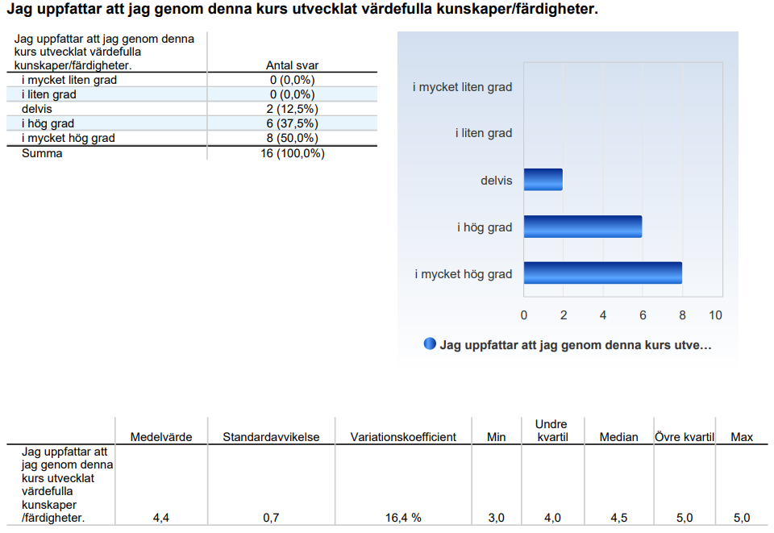

De flesta studenterna var nöjda/mycket nöjd med kursen (föreläsningarna, laborationerna)

#### 3. Kursansvarigs reflektioner kring kursens genomförande och resultat

Kursen startar med ett block av föreläsningar, vilket är viktigt då kursen är relativt kort. I de teoretiska föreläsningarna försöker vi skapa en röd tråd bland annat genom att ge praktiska tips/ knep som studenterna kan relatera till. Teorin förankras även i laborationerna som kopplas tillbaka till teorierna under föreläsningarna.

#### 3. Övriga synpunkter

#### 4. Kursansvarigs slutsatser och eventuella förslag till förändringar

**För att studenterna ska kunna**

Detta är sista gången kursen går, så inga förändringar kommer att ske. Fundering är hur denna kurs olika moment kan integreras i andra/övriga nya kurser? Radiofysik, Instrumentlära, Spektroskopi/ljusspridning mm, blir en utmaning.

#### 5. Beskrivning av kur kursen arbetar med forskningsanknytning *Beskriv hur kursen arbetar med kvalitet och forskningsanknytning enligt definitionen:* <https://internwebben.ki.se/sites/default/files/definition_av_forskningsankuten_utbildning.pdf>

#### Vid sals/zoom-föreläsningar tar vi upp aktuelle nya forskning, samt forskning som vi bedriver på institution och i vår forskningsgrupp. Laborationerna utgår från kursens mål men teknikerna/laborationerna används också i forskningsförsök inom forskningsgrupp, vilket påtalas och diskuteras under laborationstillfällen

#### Bilagor *Bifoga kopia på KI-survey för kursen under aktuell termin*: HT24